День воинской славы России
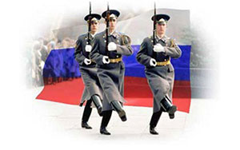
История России наполнена славными событиями, которые непосредственно касаются славы русского воинства и русского оружия. И дабы потомки во все времена помнили про даты, славные для российского воинства, на государственном уровне установлены дни воинской славы России.

Праздник «День Воинской Славы России»
Во все времена в России служить в войске считалось делом почетным. Ведь солдат и офицер, воевода и знаменосец считались защитниками родной земли. Всегда церковь покровительствовала русскому воинству, благословляя его на ратный подвиг во спасение Родины от чужеземных захватчиков.
Славны победы российских воинов, оказавшие решающие влияние на исход войны. Всегда русское воинство, не сдавая позиций до последнего живого солдата, вызывало восхищение у противника своей стойкостью, решительностью и смелостью. Полководцы и командиры славились своим талантом и умением управлять войсками, что всегда способствовало славным победам над врагом.

Для того чтобы на века увековечить славное русское воинство и его победы в марте 1995 года был принят закон «О днях воинской славы и памятных датах России». В законе четко было прописано, какие функции выполняет государство касательно организации и непосредственно проведения мероприятий в указанные числа. Кроме того, в нормативно-правовом документе определено, что торжества на день воинской славы России финансируются за счет государственного бюджета.

История празднования дней воинской славы России
Ранее такое событие не отмечалось вообще. Но в 1995 году с целью увеличения престижа воинской службы в рядах Вооруженных Сил Российской Федерации, а также патриотического воспитания населения был принят соответствующий закон. В Федеральном законе были определены даты, которые на века остаются в памяти народа как подвиг. Были выбраны события, не только включающие советскую историю, но также исторические победы во времена Российской Империи, Московского Царства, а также Киевской Руси.
Ежегодно перечень торжественных мероприятий на каждый день воинской славы России определяется Указами Президента и прочими нормативно-правовыми документами, как на федеральном, так и на и местном уровне. В каждом городе отмечается праздничное событие по-разному.

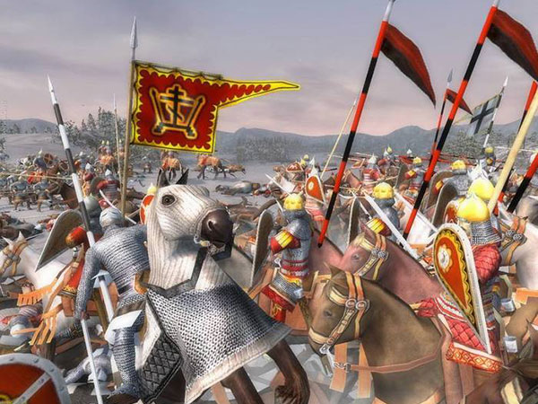
В эти дни в воинских частях по всей России происходят торжества по случаю великих побед. Салютом отмечаются только 9 мая, День Победы над фашистской Германией, и 23 февраля, День защитника Отечества. Но если памятная дата является юбилеем, как например в 2009 году 300-летие победы армии Петра Первого над шведами под Полтавой, тогда, естественно, список запланированных мероприятий значительно увеличивается. В том числе над небом крупных городов темно-синюю высь расцвечивают праздничные салюты.
Очень популярным в последнее время стало проведение исторических реконструкций. И с каждым годом количество волонтеров, принимающих участие в действах, возрастает, что обеспечивает максимальную историческую достоверность. Любители истории со всех уголков Российской Федерации и стран ближнего зарубежья создают или заказывают для себя специальное обмундирование, которые полностью соответствуют форме или воинскому облачению того или иного времени. Организаторы акции долгое время изучают исторические источники и создают план сражения, после чего определяют и раздают роли.
Также на День воинской славы России музеи открывают свои двери для всех желающих, устраивают выставки и экспозиции, посвященные историческому событию. Вход зачастую для детей и военнослужащих является бесплатным.
Традицией во время празднования великих побед Великой Отечественной Войны считается проведение показательных выступлений военнослужащими. Кроме того в парках и на площадях каждый может попробовать солдатскую кашу, приготовленную на полевой кухне. Боевая техника: современная и раритетная, выставляется на всеобщее обозрение. Детям разрешается лазить и изучать военную технику, садиться за руль транспортных средств и крутить различные ручки, нажимать кнопки (предусмотрительно все обесточивается и разряжается).
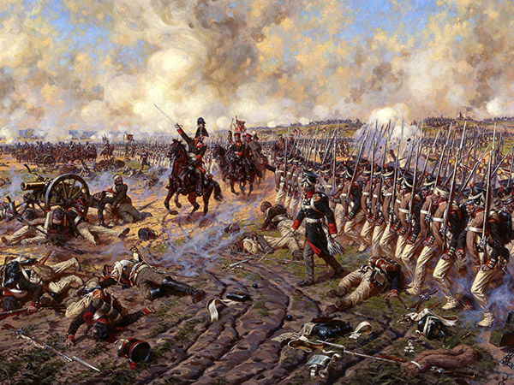
И естественно каждый ассоциирует воинский праздник с парадом. На данный момент из всех дней воинской славы, парад проводится только 9 мая. Но опять же соответствующим указом может быть определено проведение войскового парада и в другой день.

Дни воинской славы России: даты и события
Каждый праздничный день таит за собой знаменательный для русского оружия момент, когда враг был повержен, обращен в бегство или получил невосполнимый урон, благодаря мужеству и отваге солдат и командиров. Дни воинской славы - даты, которые соответствуют историческим событиям, и определены Федеральным законом от 1995 года. Всего на сегодняшний день в статью 1 этого закона внесено 17 событий:
- 27 января – прорыв ленинградской блокады в 1944 году;
- 2 февраля — разгром немецко-фашистских войск под Сталинградом в ходе операции «Уран»;
- 23 февраля — День защитника Отечества;
* в этот день силам РККА удалось остановить наступление немецких войск на Западном фронте под Нарвой и Псковом.
- 18 апреля — победа войска Александра Невского над немецкими рыцарями на Чудском озере в 1242 году;
- 9 мая — День Победы в Великой Отечественной Войне;
- 7 июля — победа российского флота в Чесменском бою в 1770 году, которая обеспечила Российской Империи превосходство на Черном море;
- 10 июля — в 1709 году войска Петра Первого разбили под Полтавой шведскую армию;
- 9 августа — 1714 год в Гангунтском сражении была одержана первая победа российского флота в истории;
- 23 августа — разгром гитлеровцев в битве под Курском;
- 8 сентября — в 1812 году произошло Бородинское сражение, в ходе которого, по словам Наполеона «русские стяжали право быть непобежденными»;
- 11 сентября — в 1790 году российский флот под командованием адмирала Ушакова Ф.Ф. наголову разбил флот турок у мыса Тендры, что сыграло важную роль при взятии Измаила;
* потери турок составили 2 тысячи человек и 7 кораблей против 21 человека убитыми и 25 человек ранеными у русских
- 21 сентября - в 1380 году войска князя Дмитрия Донского разбили монголо-татарское войско Мамая;
- 4 ноября — день народного единства, когда польские интервенты были изгнаны из стен московского Кремля силами народного ополчения под предводительством Кузьмы Минина и Дмитрия Пожарского;
- 7 ноября — в 1941 году был проведен войсковой парад в честь 24 годовщины Октябрьской Революции (войска, принимавшие участие в параде сразу же отправлялись на оборону столицы);
- 1 декабря — эскадра под командованием адмирала П.С. Нахимова в 1853 году нанесла сокрушительное поражение Турции у стен города-крепости Синопа, уничтожив турецкий флот и береговую артиллерию;
- 5 декабря — в 1941 году началось советское контрнаступление под Москвой, что является первым крупным успехом СССР в ходе Великой Отечественной Войны;
- 24 декабря – в 1790 русские войска под командованием Суворова А.В. году взяли штурмом Измаил, который прежде считался неприступным.

